**安装apache**

安装通用6步曲（和总结那3步是一样的，这里细化了）：

1、下载

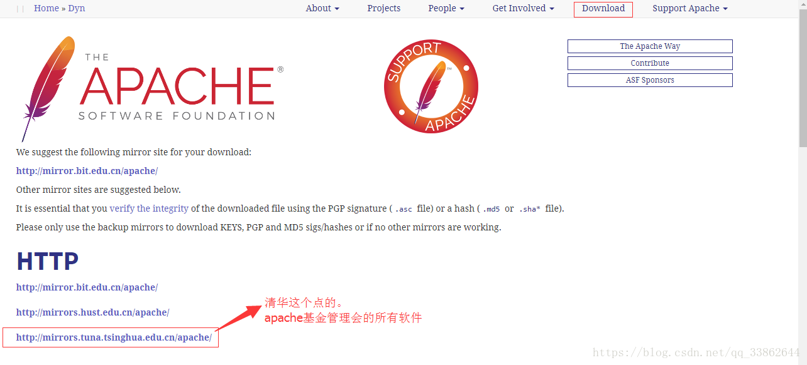

https://img-blog.csdn.net/20180519160721619?watermark/2/text/aHR0cHM6Ly9ibG9nLmNzZG4ubmV0L3FxXzMzODYyNjQ0/font/5a6L5L2T/fontsize/400/fill/I0JBQkFCMA==/dissolve/70

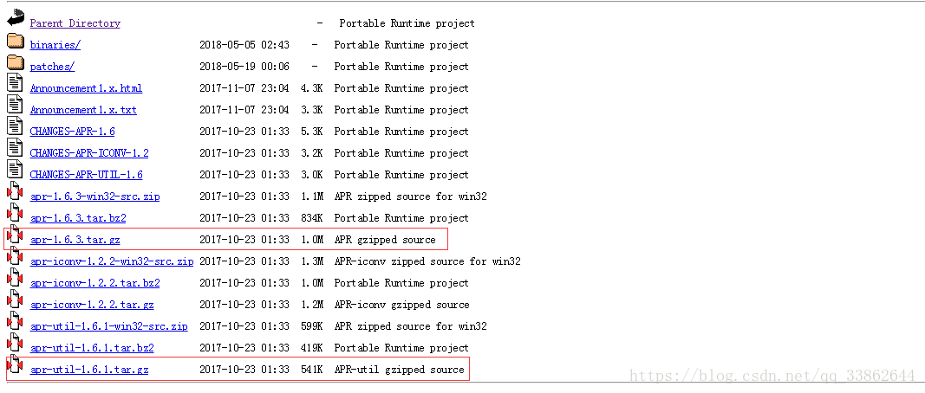

https://img-blog.csdn.net/2018051916074474?watermark/2/text/aHR0cHM6Ly9ibG9nLmNzZG4ubmV0L3FxXzMzODYyNjQ0/font/5a6L5L2T/fontsize/400/fill/I0JBQkFCMA==/dissolve/70

https://img-blog.csdn.net/20180519160916644?watermark/2/text/aHR0cHM6Ly9ibG9nLmNzZG4ubmV0L3FxXzMzODYyNjQ0/font/5a6L5L2T/fontsize/400/fill/I0JBQkFCMA==/dissolve/70

2、解压

3、进入解压后的目录

4、配置编译参数（./configure .....的）

5、编译 make

6、使用echo $?看是否有错误

注意点：这些几步曲，是汉字概括的总结，是为了方便记忆。具体的安装还是以指令为主

1、缺少依赖，安装依赖时，在缺少的那个依赖后面，加上-devel（开发版）

2、安装依赖也可以用echo  $?看

3、如果是./configure的时候缺少依赖-》安装依赖-》依赖安装完成-》继续make

如果是make的时候缺少依赖-》安装依赖-》依赖安装完成-》删除第2步解压后的目录-》重新解压-》重新./configure（防止一些奇怪错误的发生）

1、先下载（要装这3个）

wget  https://mirrors.tuna.tsinghua.edu.cn/apache/apr/apr-1.6.3.tar.gz

wget  https://mirrors.tuna.tsinghua.edu.cn/apache/apr/apr-util-1.6.1.tar.gz

wget  https://mirrors.tuna.tsinghua.edu.cn/apache/httpd/httpd-2.4.32.tar.gz

2、安装 apr

tar xf  apr-1.6.3.tar.gz     #解压

cd apr-1.6.3    #每个安装包，解压后都有configure(编译参数)

./configure  --prefix=/usr/local/apr  #make(编译之前)先使用comfigure配置下。首选配置就是指定安装目录

yum install gcc gcc-c++  -y

make && make install

2、安装 apr-util

tar xf apr-util-1.6.1.tar.gz

cd apr-util-1.6.1

 ./configure  --prefix=/usr/local/apr-util  --with-apr=/usr/local/apr/

yum install expat-devel   #注意：make的时候出现，依赖错误。安装完依赖之后，把解压的删掉，重新解压。在进行configure,这样防止一些奇怪的问题出现

make && make install

2、安装httpd

tar xf httpd-2.4.32.tar.gz

cd httpd-2.4.32

yum install pcre-devel  openssl-devel -y  #依赖找-devel开发版的

./configure --prefix=/usr/local/httpd  --sysconfdir=/usr/local/httpd/etc/ --enable-so --enable-ssl --enable-cgi --enable-rewrite --enable-modules=most --enable-mpms-shared=all --with-mpm=prefork --with-zlib --with-pcre --with-apr=/usr/local/apr --with-apr-util=/usr/local/apr-util

make && make install

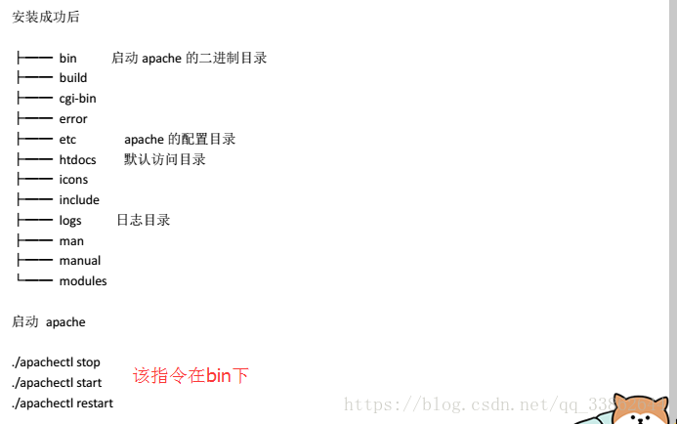

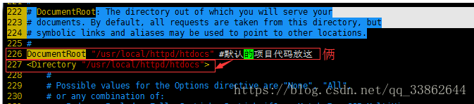

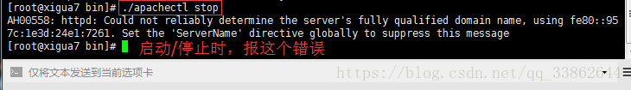

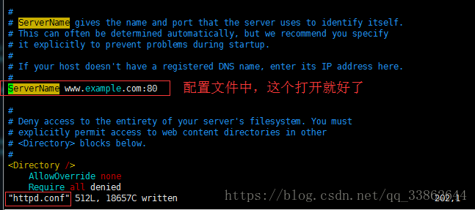

## apache配置多站点：基于端口（不同的端口指向不同的根目录）

1、在httpd.conf中修改；注意：下图白色注释要去掉不然报错

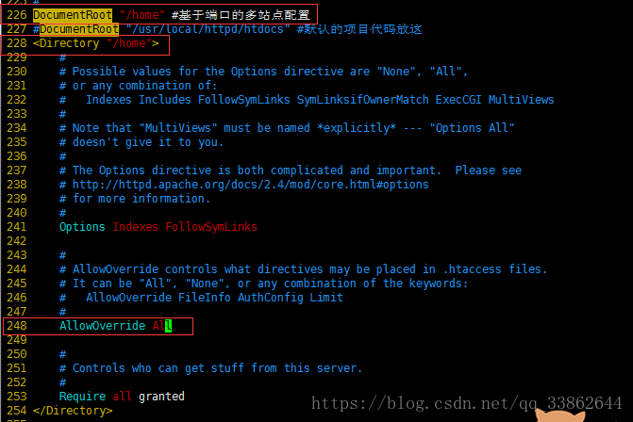

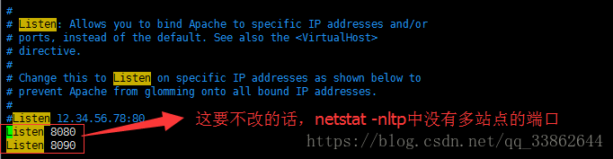



2、修改/usr/local/httpd/etc/extra/httpd-vhosts.conf

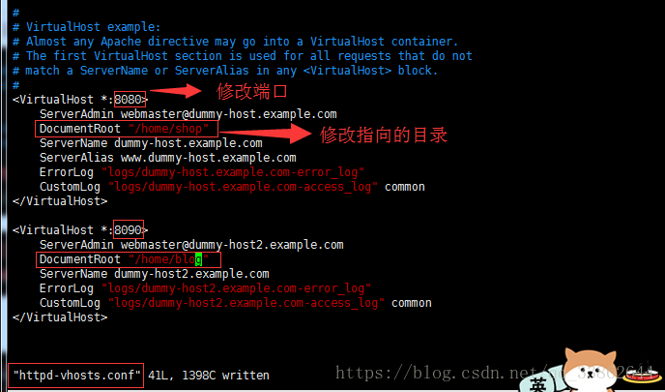

3、访问（下图的防火墙没有关，所以不能在浏览器访问）

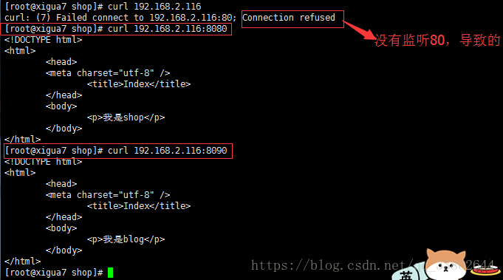

## apache配置多站点：基于域名（不同的域名指向不同的根目录）

1. 在httpd.conf中修改；注意：下图白色注释要去掉不然报错



2.修改/usr/local/httpd/etc/extra/httpd-vhosts.conf

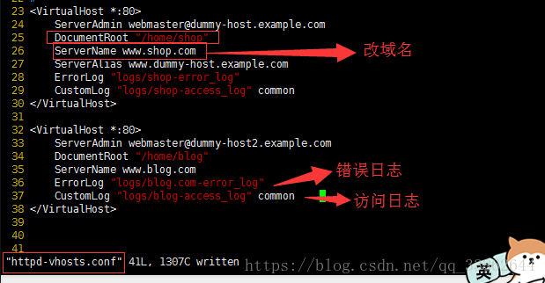

3.在/etc/hosts中加入域名

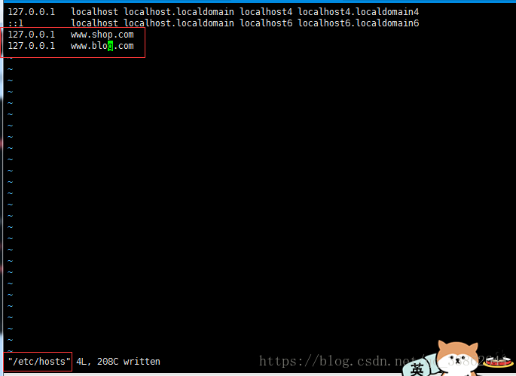

4、访问（下图的防火墙没有关，所以不能在浏览器访问）

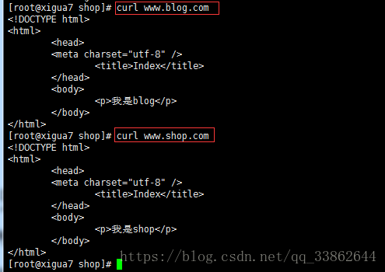

每一个软件运行都有基于一个用户名的

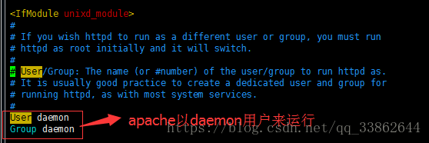

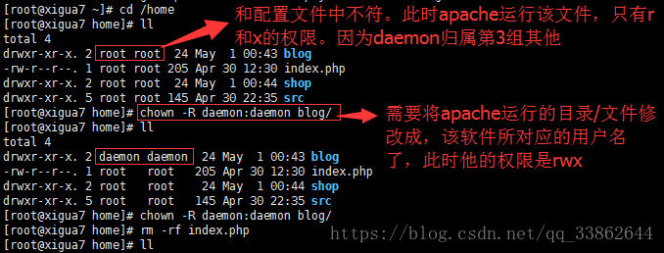

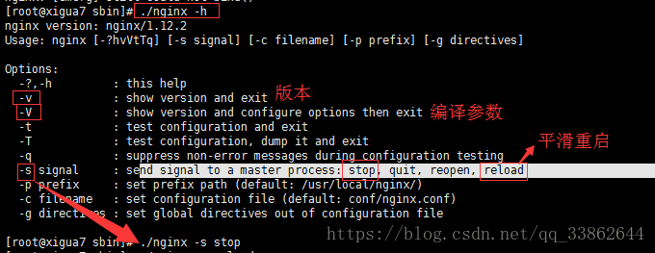

平滑重启：用户一边访问，后台一边重启（等该进程访问完毕，才重启。并且pid不变）